**Natale 2021: Villeroy & Boch presenta la nuova collezione natalizia –**

**tante idee regalo e oggetti decorativi per un’atmosfera calda e raccolta**

"*It's beginning to look a lot like Christmas*" – questo motivetto natalizio meravigliosamente romantico, le giornate che si accorciano, l’aria fredda e la brina mattutina, le prime nevi che iniziano a toccare le cime delle montagne indicano una cosa: la magia del Natale sta arrivando! È il periodo dell’anno in cui decoriamo le nostre case con gioia e amore per farle brillare durante i giorni di festa; sono i giorni più frenetici dell’anno dove andiamo alla ricerca di regali per i nostri affetti più stretti. Villeroy & Boch presenta la collezione Natale 2021 per dare idee regalo originali, capaci di far sorridere e sorprendere chiunque.

Anche quest’anno la collezione Natale 2021 affonda le sue radici nei ricordi d’infanzia, quando da bambini si celebrava la festa più bella e attesa dell’anno: gioia e serenità riempivano i nostri animi, circondati dal calore delle persone che amiamo. Le immagini di un tempo passato guidano le fantasie della collezione natalizia 2021, e non deliziano solamente i più piccini. I pezzi della collezione ritraggono bambini che scrivono le loro letterine e decorano l’albero, in attesa dell’arrivo di Babbo Natale.

La collezione Toy’s Fantasy è caratterizzata da litografie con nuovi motivi natalizi: si aggiungono alla linea un piatto per torte, ciotole di diverse forme e dimensioni, due nuove tazze jumbo da 530ml e un set da tavola composto da runner, cuscini e tovaglioli che arricchisce la *mise-en-place* natalizia.

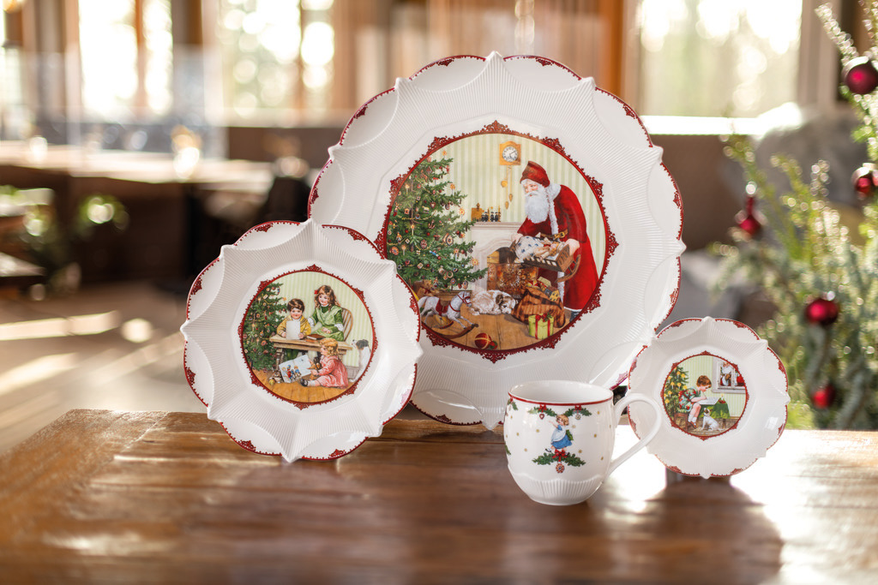

Le collezioni Christmas Toy's Memory, Nostalgic Melody, Christmas Toys, Nostalgic Ornaments e My Christmas Tree deliziano gli occhi dei più nostalgici con nuovi motivi, carillon e decorazioni da appendere all’albero finemente decorate. Quest’anno Villeroy & Boch aggiunge un pezzo molto particolare alla collezione Christmas Toy's Memory: un grande schiaccianoci interamente realizzato in porcellana di alta qualità. Completano la linea nuovi carillon a forma di albero di Natale, globi di neve e altri ornamenti per impreziosire l’albero.

**L’Edizione annuale di Natale: sorprendente, come ogni anno**

Quando arriva la stagione delle feste, i collezionisti e gli appassionati del Natale non vedono l'ora di entrare in possesso della nuova *Annual Christmas Edition*, la collezione natalizia di Villeroy & Boch **in edizione limitata** e disponibile solo nell'anno di emissione. Il decoro 2021 presenta una decorazione curata in ogni dettaglio dell’immagine più conosciuta del Natale: Babbo Natale che dona i regali ai bambini. Questa scena è accompagnata da una cornice di giocattoli che hanno fatto la storia del Natale: un cavallo a dondolo, una vecchia altalena, una marionetta, un trenino, una trottola e molti altri. Il piatto da collezione, la ciotola piccola, la tazza grande e i piccoli oggetti decorativi sono realizzati in finissima porcellana, portano un timbro d'oro sulla base e vengono venduti in una confezione natalizia - il regalo perfetto per tutti gli amanti del Natale.

**Immagini in alta definizione**: <https://cs.villeroy-boch.com/openshare/c6bd6aeb>

**Per ulteriori informazioni si prega di contattare:**

Ufficio Stampa

DAG Communication

Laura Ruggeri – 02.89054163 – [lruggeri@dagcom.com](mailto:lruggeri@dagcom.com)

Francesca Conti – 02.89054163 – [fconti@dagcom.com](mailto:fconti@dagcom.com)

Aurelio Fattorusso - 02.89054163 – [afattorusso@dagcom.com](mailto:afattorusso@dagcom.com)

**Villeroy & Boch**

Villeroy & Boch è uno dei marchi leader nel mercato dei prodotti in ceramica. L'azienda di famiglia, fondata nel 1748 e con sede a Mettlach / Germania, è sinonimo di innovazione, tradizione e stile inconfondibile. In qualità Brand di Lifestyle di fama europea, l’azienda offre una gamma di prodotti comprendenti articoli relativi ai settori Bagno & Wellness e Dining & Lifestyle ed è presente in 125 Paesi.